附錄-2
素養導向教學方案

領域/科目 |  | 數學 |  | 設計者 |  | 林筱梅
實施年級 |  | 四年級 |  | 教學節次 |  | 共_5_節，本次教學為第 1 節
單元名稱 |  | 第六單元 認識真分數、假分數和帶分數
設計依據
學習  重點 | 學習表現 |  | n-Ⅱ-6理解同分母分數的加、減、整數倍的意義、計算與應用。認識等值分數的意義，並應用於認識簡單異分母分數之比較與加減的意義。 |  | 核心  素養 |  | ●A1身心素質與自我精進  數-E-A1具備喜歡數學、對數學世界好奇、有積極主動的學習態度。  ●A3規劃執行與創新應變  數-E-A3能觀察出日常生活問題和數學的關聯，並能嘗試與擬訂解決問題的計畫。  ●C1道德實踐與公民意識  數-E-C1具備從證據討論事情，以及和他人有條理溝通的態度。  ●C2人際關係與團隊合作  數-E-C2樂於與他人合作解決問題並尊重不同的問題解決想法。
 | 學習內容 |  | N-4-5同分母分數：一般同分母分數教學（包括「真分數」、「假分數」、「帶分數」名詞引入）。假分數和帶分數之變換。同分母分數的比較、加、減與整數倍。
議題  融入 | 實質內涵 |  | ●人權教育  人E5欣賞、包容個別差異並尊重自己與他人的權利。  ●科技教育  科E9具備與他人團隊合作的能力。
 | 所融入之學習重點 |  | - 列出示例中融入之學習重點(學習表現與學習內容)，以及融入說明，建議同時於教學活動設計之備註欄說明。  - 若有議題融入再列出此欄。
與其他領域/科目的連結 |  |  | 無
教材來源 |  |  | ●南一版數學四上第6單元
教學設備/資源
學習目標
1.透過具體物或分數板，理解比1大、比1小和等於1的分數。
2.能認識真分數，並說明其意義。
3.能認識假分數，並說明其意義。
4.能認識帶分數，並說明其意義。

教學活動設計
教學活動內容及實施方式 | 時間 | 備註
一、引起動機：  1.播放影片《分數》、提出問題：  2.喚起舊經驗，學習單p.1，寫完可與同學互相對照。  二、發展活動：  1.認識真分數、假分數及其命名  ●布題一：(呈上題)每條蛋糕平分成8份。  ․說說看，$\frac{7}{8}$條、$\frac{8}{8}$條、$\frac{9}{8}$條和1條比較，哪一個比1條多？哪一個比1條少？哪一個等於1條？  ●布題二：把1個圓當作1，塗出能表示該分數的圓。  ․教師歸納：像$\frac{1}{2}$、$\frac{2}{3}$、$\frac{7}{8}$這些分子比分母小的分數，叫作真分數，真分數比1小。  ․哪幾個分數的分子大於或等於分母？  ․教師歸納：像$\frac{8}{6}$、$\frac{9}{4}$、$\frac{5}{5}$這些分子比分母大或一樣大的分數，叫作假分數，假分數比1大或等於1。  ●評量活動：  1.下面分數是真分數的在（ ）裡畫○，是假分數的畫△  。 (小組抽答)  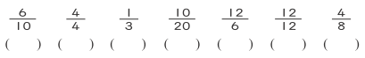  2.填寫學習單  2.認識帶分數及其命名  ●布題三：阿明和小珍兩人吃共吃了5個蔥油餅，兩人吃得一樣多，他們各吃了幾個蔥油餅？  ․教師歸納：像2$\frac{1}{2}$這樣帶有整數和真分數的分數，叫作帶分數。  ●評量活動：(小組抽答舉牌：真分數、假分數、帶分數)  連連看。  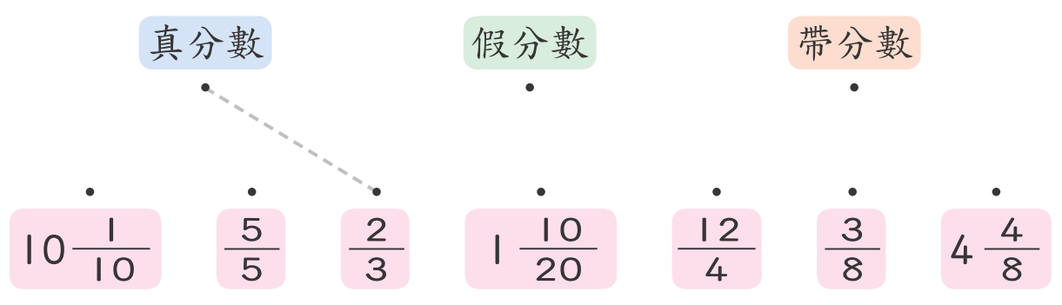  三、總結活動：課本p.90~94  ～第一節結束/共5節～ | 5分  5分  5分  5分  5分  5分  5分  5分 | 可適時列出學習評量的方式，以及其他學習輔助事項，原則如下：  - 簡要說明各項教學活動評量內容，提出可採行方法、重要過程、規準等。  - 發展核心素養、學習重點與學習目標三者結合的評量內容。  - 檢視學習目標、學習重點/活動與評量三者之一致關係。  - 羅列評量工具，如學習單、檢核表或同儕互評表等。
試教成果：（非必要項目）
試教成果不是必要的項目，可視需要再列出。可包括學習歷程案例、教師教學心得、觀課者心得、學習者心得等。
參考資料：（若有請列出）
若有參考資料請列出。
附錄：
1.不拿課本
2.印自學單
3.黑板上畫蛋糕
4.準備牌卡：真分數、假分數、帶分數

